营运部发〔2015〕175号 签发人：李坚
“缤纷夏日”促销活动方案
【活动时间】：第一批：2015年8月19日~8月21日（共3天）
第二批：2015年8月22日~8月24日
【参与门店】：101家（见附表1）
【活动主题】：缤纷夏日 炫礼相送
活动一：炫礼相送（数量有限 赠完为止）
1、凭收银条，免费领取“头绳/发圈”1根
2、消费满38元，赠 纸巾（50抽）1包 或 小兔肥皂盒1个
3、消费满68元，赠 创意不锈钢餐具套装1盒 或 强光LED手电筒1支
4、消费满128元，赠 太极钙（48s）1瓶 或 抽纸200抽（3包）1提
6、消费满288元，赠 多功能防水洗漱包 1个 或 海绵吸水拖把 1个
7、消费满388元，赠 骨瓷保鲜碗三件套 或 功夫茶具套装1套
活动二：会员超值换（见附表2）
消费满 38 元，加 ？ 元换购 品种 （换购清单如下：）
换购价 | 货品ID | 货品名称 | 规格 | 厂家 | 零售价
5元 | 46836 | 风油精 | 6ml | 黄石卫材 | 8
5元 | 1836 | 藿香正气水 | 10mlx10支 | 四川南充 | 8.5
5元 | 86520 | 荷叶 | 50g | (桐君阁） | 10.8
8元 | 137530 | 西洋参 | 小片、4g | (桐君阁） | 13
8元 | 134182 | 西洋参 | 4gx40袋 | 康美药业 | 520（13元/袋）
8元 | 106213 | 风热感冒颗粒 | 10gx6袋 | 云南白药 | 16.8
8元 | 43793 | 醋酸曲安奈德益康唑乳膏 | ■15g | 江苏恒瑞 | 15
10元 | 99951 | 菊花 | 贡菊、50克/袋 | 桐君阁 | 19.6
10元 | 41077 | 玄麦甘桔颗粒 | ■10gx20袋 | 四川绵阳 | 18
10元 | 37050 | 夏桑菊颗粒 | ■10gx20袋 | 四川绵阳 | 18
12元 | 99948 | 金银花 | 密、50g | （桐君阁） | 21
12元 | 75028 | 铁笛片 | 1gx24片 | 成都神鹤 | 22.8
15元 | 73433 | 玫瑰花 | 50g 优质 |  | 29
15元 | 22623 | 银耳 | 100g、精制 |  | 28
15元 | 69084 | 医用电子体温计(数字式电子体温计) | TDB-1 | 东阿阿胶阿华 | 29.8
活动三：保健品
- 千林、自然之宝、汤臣倍健、美澳健、爱司盟系列：8.8折，再参加“活动一”。
- 其余保健品，8.8折，再参加“活动一”。
活动四：特惠区
- 单品疗程区。（见附表3）
- “会员专享”100个特价品种。（见附表4）
活动五：医疗器械8.8折（特价品除外）
活动六：中药
- 中药袋装、罐装：1件9.5折，第2件8.8折（配方饮片除外），再参加“活动一”。
- 夏季热销组合套包。（见附表5）
【活动宣传方式】
一、整体形象打造
1、制作“ 色”气球拱门，置于店门口，烘托活动氛围。
2、活动海报：有橱窗的门店张贴在腰线上方，无橱窗的门店张贴在门口墙壁等显眼位置。
3、打造“礼品区、积分超值兑换区”，将赠送的礼品全部堆放此区域，并配上爆炸签。
4、营运部将统一录制活动语音。
二、POP的准备（请参照模板书写）：
门店根据下面POP模板书写POP，活动期间，张贴在店内、店外对应位置：
- 用大号POP纸（红边黄底）书写1张“缤纷夏日 炫礼放送 满38元 赠 精美礼品”，海报不够的可粘贴在橱窗腰线上方。
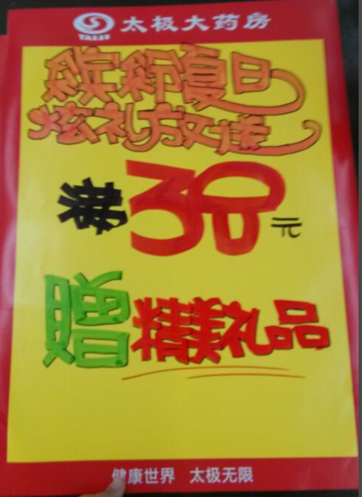
2、用大号POP纸（红边黄底）书写1张“会员超值换 购物满38元 ，即可参与夏季热销品超值换”，粘贴在橱窗腰线上方。
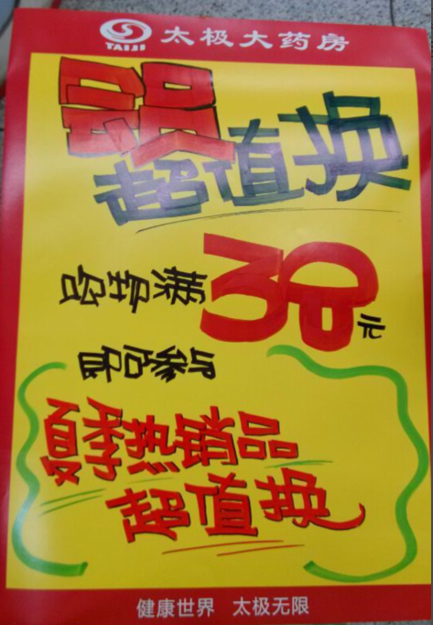
3、用大号POP纸（红边黄底）书写1张“千林、自然之宝、汤臣倍健、美澳健、爱司盟系列：8.8折 ”,粘贴在橱窗腰线上方及保健品区域。
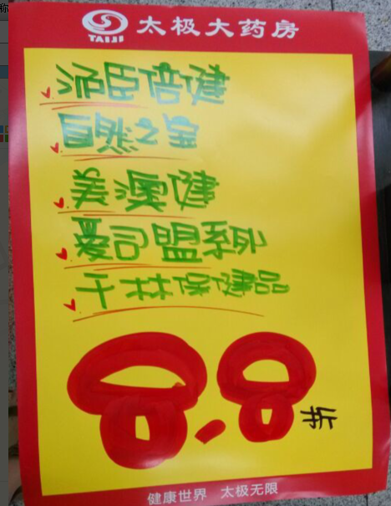
4、单品活动品种，用小号POP纸书写活动产品内容，并用T型架陈列在花车上。花车车身用中号POP纸书写“特卖区”。 一张小号POP纸上可书写6~8个活动品种：
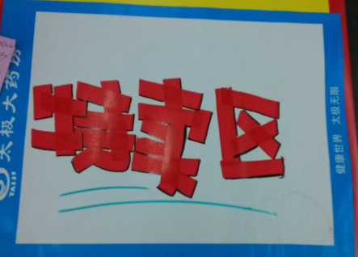
- “医疗器械8.8折”用中号POP纸书写，张贴在对应位置。
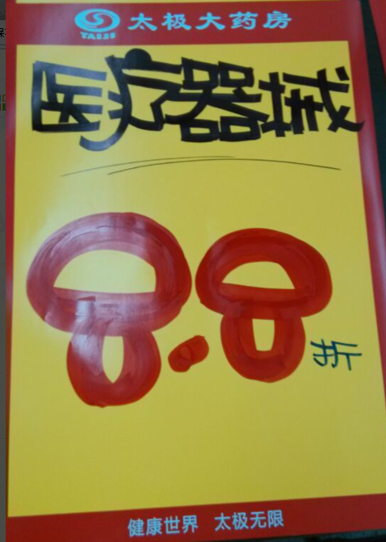
6、“中药袋装、罐装 1件9.5折，第2件8.8折”用中号POP纸书写，张贴在对应位置。
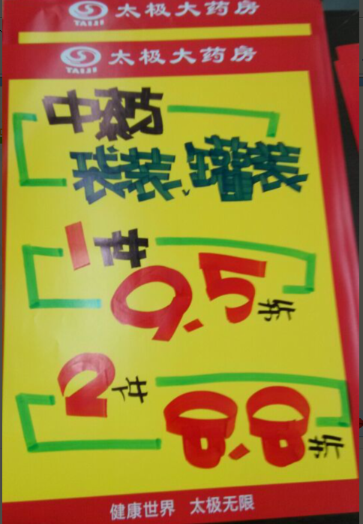
三、活动宣传要求：
1、活动期间请对所有顾客进行宣传活动内容。
2、门店需安排员工打电话通知重点会员、流失会员和新发展会员。
3、收银台一句话服务，引导顾客参与活动。
4、各店店长需提前3天对门店员工进行活动前期培训，保证每位员工都清楚、明白活动内容，片区进行相互抽查（由营运部临时指定片长检查哪些门店）并将检查结果反馈回营运部，营运部活动前1天将随机抽查，如抽查到不合格，将对当事人罚款10元/人，店长负连带责任，罚款5元/人。
5、活动的pop张贴以及气球和店内装饰必须在活动前一天做完，活动当天将活动现场开展的照片发到营运部微信群（人流较多时），照片共发送5张（店外整体效果图、店内整体氛围图、赠品（西瓜）区、积分兑换区、单品特惠区，如未按时上传照片，将对店长处20元罚款，片长负同等责任，罚款20元。
四、活动总结：
1、活动后2天内，店长统计活动销售数据，片长指导店长写活动总结，对本次活动进行中的各个环节进行点评，3天内片长将片区总结及各门店的总结汇总压缩打包发至“策划科”邮箱。如过时未上报，将对片长进行50元的处罚！
五、活动考核：
考核时间：待策划科通知为准
营运部
2015年7月31日

主题词： 关于 夏日 促销 活动 方案
四川太极大药房连锁有限公司 2015年7月31日印发
打印：王四维 核对：谭莉杨 （共印1份）

